МИНИСТЕРСТВО ОБРАЗОВАНИЯ И НАУКИ УКРАИНЫ
ХАРЬКОВСКИЙ НАЦИОНАЛЬНЫЙ
АВТОМОБИЛЬНО-ДОРОЖНЫЙ УНИВЕРСИТЕТ

Лабораторный практикум
(раздел «Электричество и магнетизм»).
Методические указания для иностранных студентов

ХНАДУ 2016
МИНИСТЕРСТВО ОБРАЗОВАНИЯ И НАУКИ УКРАИНЫ

ХАРЬКОВСКИЙ НАЦИОНАЛЬНЫЙ
АВТОМОБИЛЬНО-ДОРОЖНЫЙ УНИВЕРСИТЕТ

Лабораторный практикум
(раздел «Электричество и магнетизм»).
Методические указания для иностранных студентов

Утверждено методически
советом университета
протокол №__ от _______

Харьков ХНАДУ 2016

Составители: Барбашова М.В.
Шиндерук С. А.

Кафедра физики

Содержание методических указаний соответствует программе курса физики для высших учебных заведений

ЛАБОРАТОРНАЯ РАБОТА № 1
Электрическое поле точечных зарядов

Цель работы: ознакомиться с компьютерным моделированием электрического поля от точечных источников; экспериментальное подтверждение закономерностей для электрического поля точечного заряда и электрического диполя (ЭД); экспериментальное определение величины электрической постоянной.

Теоретическая часть

Электрическим полем (ЭП) называется то, что существует в области пространства, в которой на электрически заряженную частицу действует сила, называемая электрической (кулоновской).
Источником ЭП являются электрически заряженные частицы.
Электрическим зарядом называется особая характеристика объекта, определяющая его способность создавать ЭП и взаимодействовать с ЭП. Часто «зарядом» называют заряженную частицу, а «точечным зарядом» - материальную точку, имеющую электрический заряд.
Основные свойства электрического заряда:
Существуют заряды двух разных типов. Заряды одного типа названы положительными, а другого типа – отрицательными. Одноименные заряды отталкиваются, а разноименные – притягиваются
Заряд дискретен – заряд любого тела по величине кратен минимальному заряду, который обозначается символом е и равен 1,6·10 ⁻¹⁹ Кл.
Заряд аддитивен - заряд системы тел равен сумме зарядов отдельных тел.
Заряд инвариантен – его величина одинакова при измерении в любой инерциальной системе отсчета.
Заряд сохраняется – суммарный заряд изолированной системы тел не изменяется.
Если вблизи одной заряженной частицы (заряда q₁), расположенной в начале координат, будет находиться вторая заряженная частица (заряд q₂), то частицы будут взаимодействовать с силой F, определяемой по закону Кулона

,
где r - радиус-вектор точки наблюдения; ε₀ - электрическая постоянная.
Напряженность электрического поля – характеристика силового действия ЭП на заряд. Напряженность ЭП, создаваемого зарядом q₁, есть векторная величина, обозначаемая символом и определяемая соотношением

,

где - сила, действующая на заряд q₂.
Линия напряженности ЭП – линия, в любой точке которой вектор напряженности ЭП направлен по касательной к ней.
ЭП подчиняется принципу суперпозиции: напряженность ЭП нескольких источников является суммой векторов напряженности поля, создаваемого независимо каждым источником

${\vec{E}}_{Σ}=\sum_{i}{{\vec{E}}_{i}}$.

Потоком ЭП называется интеграл по некоторой поверхности S от скалярного произведения напряженности ЭП на элемент поверхности

,

где вектор направлен по нормали к поверхности.
Теорема Гаусса для ЭП: поток ЭП через замкнутую поверхность S₀ пропорционален суммарному заряду, расположенному внутри объема, ограниченного поверхностью интегрирования потока

.

Линии напряженности электрического поля точечного заряда представляют собой прямые линии, идущие от положительного или к отрицательному заряду.
Потенциалом данной точки r ЭП называется скалярная характеристика ЭП, численно равная работе сил поля по перемещению единичного положительного заряда из данной точки в другую фиксированную точку r₀, в которой потенциал принят за 0 (например, в бесконечность)

.

Уравнение, выражающее напряженность через потенциал,

.

Диполь есть система двух одинаковых по величине, но противоположных по знаку точечных зарядов q, расположенных на расстоянии L (L — плечо диполя).
Дипольный (электрический) момент есть произведение

.

Вектор направлен от отрицательного заряда к положительному заряду.
Напряженность ЭП диполя вычисляется с использованием принципа суперпозиции для сил и напряженности ЭП

,
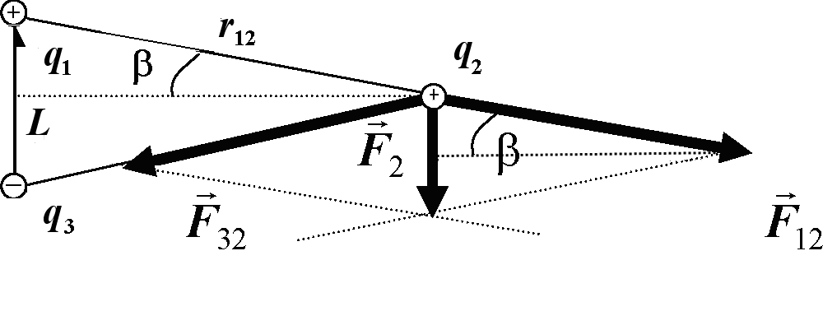
Рисунок 1.1 – Определение силы, действующей на заряд, со стороны диполя

Как видно из рисунка,

.

Для суммарной силы, действующей на заряд q₂, получим

,

где
,

тогда

На линии, проходящей через центр диполя перпендикулярно электрическому моменту, на большом расстоянии r от его центра напряженность поля определяется в виде

.

Практическая часть

Задание 1
Эксперимент 1. Исследование поля точечного заряда
Запустите эксперимент «Взаимодействие электрических зарядов». Зацепив мышью, перемещайте заряд q₁ и зафиксируйте его вблизи левой границы экспериментального поля. Зацепив мышью, перемещайте движок регулятора величины первого заряда и установите величину заряда q₁, указанную в одном из вариантов (по указанию преподавателя) таблицы 2. Заряд q₃ поместите под первым, а его величину установите равной 0. Заряд q₂ установите равным 1·10⁻⁸ Кл.
Перемещайте, нажав левую кнопку мыши, заряд q₂ вправо, устанавливая расстояния r₁₂ до первого заряда, указанные в таблице 1.1. Измеренные в данных точках значения Е₁=F₁₂ /q₂ занесите в соответствующую строку таблицы 1.1. Повторите измерения для трех других значений заряда q₁ из таблицы 1.2, записывая в таблицу 1.1 значения Е₂, Е₃ и Е₄.

Таблица 1.1 - Результаты измерений (9 столбцов)
r, см | 20 | 30 | ... | 100
1/r², м⁻²
E₁, В/м
E₂, В/м
E₃, В/м
E₄, В/м

Таблица 1.2 - Значения величины заряда q₁(×10⁻⁸), Кл
Варианты величины заряда | 4 | 6 | 8 | 10
Варианты величины заряда | 4 | 5 | 9 | 10
Варианты величины заряда | – 4 | – 5 | – 7 | – 9
Варианты величины заряда | – 4 | – 6 | – 8 | – 10

Эксперимент 2. Исследование поля диполя
Зацепив мышью, перемещайте движок регулятора величины второго заряда диполя (q₃) и зафиксируйте значение заряда, указанное в таблице 1 для вашего варианта величины заряда, изменив знак на противоположный.
Переместите заряд q₃ так, чтобы электрический момент диполя был вертикальным, а плечо диполя (L=r₁₃) было равно 10см.
Перемещайте мышью заряд q₂ по линии, перпендикулярной оси диполя (горизонтально), удерживая левую кнопку мыши. На расстояниях r от оси диполя, указанных в таблице 1, измерьте и занесите значения Е₁=(F₁₂ /q₂) и (L/r₁₂) в таблицу, аналогичную таблице 1 (кроме второй строки, в которой здесь надо записать 1/r³, м⁻³). Повторите измерения для трех других значений зарядов q₁ (и q₃) из табл. 2, значения Е₂, Е₃ и Е₄, записывая в таблицу результатов измерений.

Задание 2
- Вычислите и заполните вторые строки первой и третьей таблиц.
- Постройте на одном листе графики зависимости напряженности ЭП (Е) точечного заряда от квадрата обратного расстояния (1/r²).
- Постройте на втором листе графики зависимости напряженности ЭП (Е) на оси диполя от куба обратного расстояния (1/r ³).
- По тангенсу угла наклона графиков на каждом из двух листов определите электрическую постоянную ε₀, используя формулы:

- для первого графика и

- для второго графика (для больших r).

- Вычислите среднее значение электрической постоянной.
- Запишите ответы и проанализируйте ответ и график.

Вопросы для самоконтроля

- Что такое электрическое поле (ЭП)?
- Назовите источники ЭП.
- Перечислите и разъясните основные свойства заряда.
- Какая сила действует между зарядами? Запишите закон Кулона.
- Дайте определение линии напряженности ЭП. Зачем их рисуют?
- Запишите формулу для напряженности поля точечного заряда.
- Сформулируйте принцип суперпозиции для ЭП.
- Дайте определение потока ЭП.
- Сформулируйте и запишите теорему Гаусса для ЭП.
- Что такое электрический диполь?
- Запишите и разъясните формулу дипольного (электрического) момента.
- Сформулируйте и запишите формулу для ЭП на оси диполя.
- Какую форму имеет линия поля, проходящая через центр диполя?
- Что такое потенциал ЭП и для чего он используется?
- Как связаны потенциал и напряженность электрического поля?
ЛАБОРАТОРНАЯ РАБОТА № 2
Электрическая емкость конденсатора и батареи конденсаторов
Цель работы: ознакомиться с понятием электроемкости уединенного проводника и конденсатора, со способами соединения конденсаторов в батареи.
Приборы и принадлежности: источник напряжения, цифровой вольтметр, соединительные провода, переключатель, набор конденсаторов.

Теоретическая часть

Рассмотрим уединенный проводник, т.е. проводник, находящийся в однородной среде и удаленный от других проводников и заряженных тел.
Если такому проводнику сообщить некоторый электрический заряд q, то он распределится по поверхности этого проводника, который приобретает потенциал φ, при этом поверхность проводника остается эквипотенциальной поверхностью.
Следует обратить внимание, что при увеличении заряда проводника он будет распределяться подобно предыдущему заряду, так что характер распределения будет зависеть не от величины заряда, а от формы проводника, причем отношение заряда к потенциалу q/φ для любых проводников, независимо от величины заряда, будет оставаться величиной постоянной, которая зависит от формы и размеров проводника. Эта величина – электрическая емкость уединенного проводника С, т.е., по определению

(1)

Единица измерения электроемкости Фарада (Ф), 1 Ф = 1Кл/1В, т.е. емкостью в 1 Ф обладает проводник, если при сообщении ему заряда в 1 Кл его потенциал повышается до 1 В.
Например, для уединенного шара радиусом R в вакууме зависимость потенциала на поверхности от величины заряда q имеет вид

.

Сопоставляя это с определением емкости С = q/φ, находим, что емкость уединенного шара

С = 4πε₀R, (2)

т.е. C ~ R.

Из соотношения (2) видно, что накопитель заряда в виде изолированного шара должен иметь большие размеры. Практический интерес в качестве накопителей заряда представляют конденсаторы.
Конденсатор представляет собой два близко расположенных проводящих тела. Если каким-то образом с одного тела перенести заряд на второе тело, то заряды тел станут + q и – q. При этом между величиной заряда q и разностью потенциалов тел сохраняется внешне соотношение типа (1), т.е.

Так как электрические поля тел друг друга частично компенсируют, то потенциалы φ₁ и φ₂ при том же заряде q значительно меньше, чем в случае изолированных тел, и, следовательно, величина их разности мала, а , значит, величина емкости системы таких тел С значительно больше емкости уединенного проводника.
На практике чаще других используется плоский конденсатор, представляющий собой две проводящие близко расположенные пластины.
Из изложенного выше следует сделать вывод, что емкость плоского конденсатора тем больше, чем больше и площадь S пластин, и меньше расстояние между ними d.
Действительно, точный расчет дает

(3)

Если пространство между пластинами заполнить диэлектриком с диэлектрической проницаемостью ε, то емкость конденсатора возрастает в ε раз. В практических схемах часто используют соединение конденсаторов в виде батарей.
Рассмотрим батарею конденсаторов, у которых пластины, заряженные положительным зарядом, соединены в один узел с потенциалом φ₁, а пластины, заряженные отрицательно, в другой узел с потенциалом φ₂. Такое соединение является параллельным.
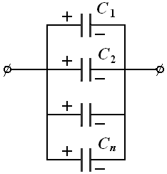

Рисунок 2.1 – Параллельное соединение батареи конденсаторов

Значит, при параллельном соединении Δφ = φ₁ – φ₂ (заряды складываются) запишем

q₁ =С₁ Δφ;
q₂ =С₂ Δφ;
…………..
q_{n} =С_{n} Δφ.

Откуда заряд батареи и электроемкость батареи

С = С₁ + С₂ + … + С_{n}.

Второй способ соединения в батарею – последовательное соединение (рис. 2), когда полная разность потенциалов Δφ распределяется между отдельными конденсаторами Δφ = Δ φ₁ + Δ φ₂ + …+ Δ φ_{n}, а заряд средних пластин, соединенных между собой, электризуется через влияние и поэтому они равны по величине и противоположны по знаку.
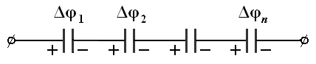
Рис. 2

Поэтому
Такое соединение используется, когда батарея находится под электрическим потенциалом, гораздо бόльшим, чем рабочий потенциал отдельного конденсатора.
Используя закон сохранения заряда, можно определить электроемкость конденсатора, если известны электроемкость и заряд эталонного конденсатора.
Собирают схему рис. 3.

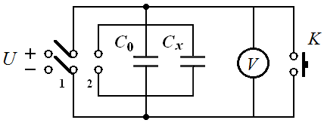

Рис. 3

Конденсатор известной емкости С₀ подключают к источнику U (переключатель в положении 1), сообщив ему заряд при напряжении U₀. Затем быстро переводят переключатель в положение 2. Заряд останется прежним, а напряжение изменится.
Используя формулу (1), запишем электроемкость С₀ и электроемкость при параллельном соединении С_{пар}

получим (4)

Задание
Определить электроемкость конденсатора методом сравнения с эталонной емкостью.
Порядок выполнения работы
1. Собрать схему (рис. 3), представить для проверки преподавателю.
2. Подготовить к работе источник питания ВСА-5К (включить его в сеть).
3. Включить его и по заданию преподавателя установить рабочее напряжение.
4. С помощью переключателя подключить эталонный конденсатор к источнику питания, измерить и записать напряжение U₀ в табл. 1.
5. Переключить переключатель в положение 2 и снова записать напряжение U.
6. Такие же измерения проделать еще для двух конденсаторов неизвестной емкости, а также их параллельного и последовательного соединения. Результаты измерений записать в табл. 1.
7. Исследовать вопрос, от чего зависит точность измерения электроемкости данным методом.
Примечание: перед началом каждого измерения с помощью кнопки К необходимо разрядить конденсатор.
По полученным измерениям рассчитывают неизвестные электроемкости, пользуясь формулой (4), и результаты заносят в табл. 1.
Таблица 1
Объект измерения | U₀ | U | C_{э} (экспериментальное) | С_{р} (расчетное) | ΔС =  =/С_{э}-С_{р}/
С₁
С₂
С₃
С_{пар}
С_{посл}

8. Пользуясь формулами для параллельного-последовательного соединения конденсаторов, по данным эксперимента рассчитать электроемкости батареи и сравнить расчетные и экспериментальные данные путем нахождения ∆С. Все расчеты записать в табл. 1.
9. По заданию преподавателя оценить погрешности измерения.

Контрольные вопросы

1. Что такое электроемкость и в каких единицах она измеряется?
2. Сформулируйте законы сохранения заряда и потенциала применительно к (для) последовательному и параллельному соединению конденсаторов.
3. Получите формулы емкости при параллельном и последовательном соединении конденсаторов.
4. Изложите суть метода сравнения и укажите, в чем его универсальность.
5. Исследуйте вопрос “от чего зависит точность измерения электроемкости”.

ЛАБРАТОРНАЯ РАБОТА № 3
Закон Ома для участка цепи

Цель работы: проверить закон Ома, изучить основные принципы цепи постоянного тока.

Теоретическая часть

Силой тока

Разностью потенциалов
Электрическим сопротивлением
Закон Ома для участка цепи
Реостатом
Последовательное соединение
Параллельное соединение

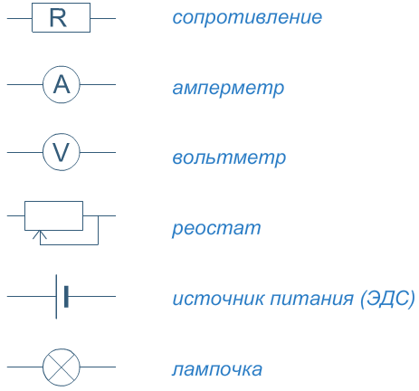
Рисунок 5.1 – Условные обозначения к электрическим цепям

Практическая часть

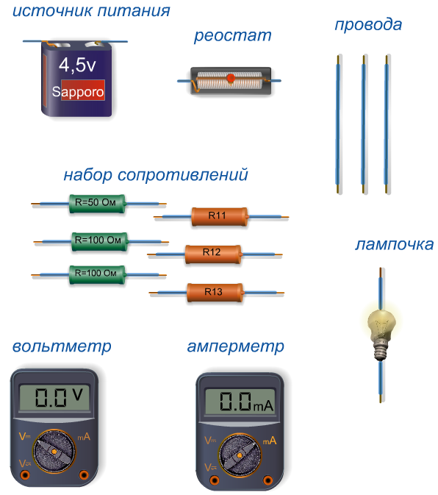
Рисунок 5.2 – Оборудование, которое используется в ходе лабораторной работы.

Задание 1
- Соберите цепь, как показано на рисунке, используя сопротивление 50 Ом.

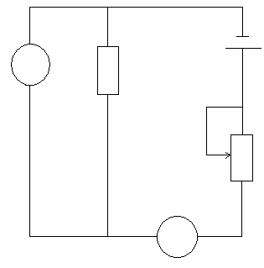
- Поставьте реостат в среднее положение.
- измерьте силу тока напряжение на сопротивлении. Занесите данные в таблицу.
- Вычислите величину сопротивления. При расчетах учитывайте, что силу тока мы мерили в миллиамперах, а в расчетную формулу нужно подставлять значения в амперах.
- Измените положение реостата. Снова измерьте силу тока и напряжение.
- Повторите п.3 несколько раз.
- Поменяйте сопротивление 50 Ом на 100 Ом и повторите измерения.

Задание 2
Сравните значения сопротивлений, полученных при различных напряжениях, и сделайте вывод.
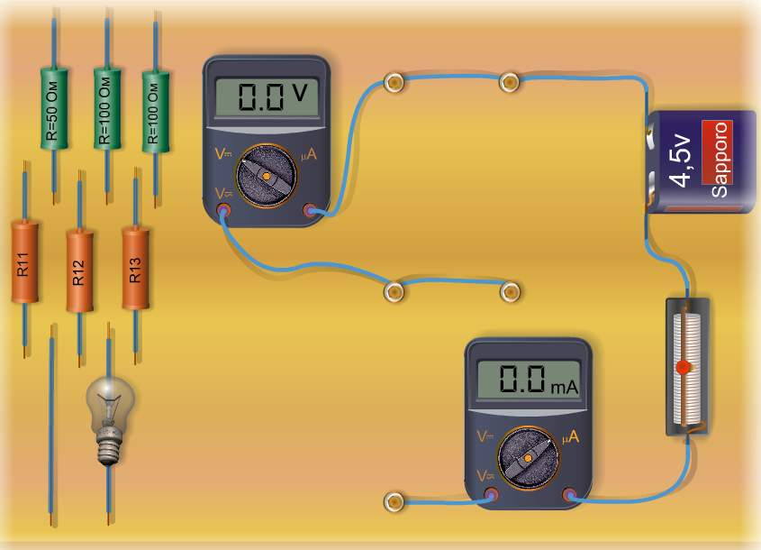
Задание 3

- соберите цепь, как показано на рисунке, используя сопротивление R1=50 R2=100 Ом.

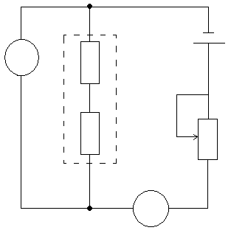
- измерьте силу тока через амперметр и напряжение между точками А и В.
- вычислите величину эквивалентного сопротивления R3.

Ответ:

Задание 4
- соберите цепь, как показано на рисунке, используя сопротивления R1=50 R2=100 Ом.

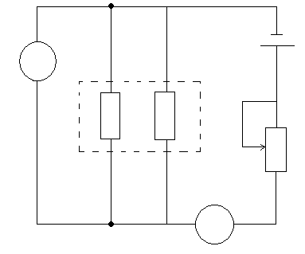
- измерьте силу тока через амперметр и напряжение между точками А и В.
- вычислите величину эквивалентного сопротивления R4.
Ответ

Задание 5
Сделайте вывод о том, как меняются значения сопротивлений при последовательном и параллельном соединении:

Дополнительные вопросы и задания:

Вопрос 1
Измерьте сопротивления R11, R12, R13. для удобства подсчета используйте таблицу. Запишите полученные результаты в поля.

А) ответ:
Б) ответ:
В) ответ:

Вопрос 2
Какое будет эквивалентное сопротивление, если последовательное соединить два резистора 100 Ом и 100 Ом?
Ответ:

Вопрос 3

Какое будет эквивалентное, если эти же резисторы по 100 Ом соединить параллельно?

Ответ:

Вопрос 4
Возьмите вместо сопротивления электрическую лампочку. Исследуйте зависимость силы тока от сопротивления. Будет ли эта зависимость пропорциональной? Дайте объяснение этой зависимости.

Вопросы для самоконтроля

- Что такое электрический ток?
- Дайте определение величины (силы) тока.
- Дайте определение разности потенциалов (напряжения).
- Напишите формулу, связывающую разность потенциалов и напряжение.
- Что такое резистор?
- Напишите формулу для сопротивления последовательно соединенных резисторов.
7. Напишите формулу для сопротивления параллельно соединенных резисторов.
8. Напишите закон Ома для участка цепи. Сравните его с законом Ома в дифференциальной (локальной) форме.
- Какой участок цепи называется неоднородным?
- Запишите закон Ома для неоднородного участка цепи.
- Какими характеристиками описывается источник ЭДС?
- Сформулируйте первое правило Кирхгофа. Какое свойство заряда он отражает?
- Запишите формулу для первого правила Кирхгофа.
- Сформулируйте второе правило Кирхгофа.
- Запишите формулу для второго правила Кирхгофа.
- Что такое узел электрической цепи?
- Что такое полная электрическая цепь?

ЛАБОРАТОРНАЯ РАБОТА № 4
Основные законы постоянного тока и их использование для разветвленных цепей

Цель работы: изучить закон Ома для участка цепи, содержащей источник тока, первое и второе правило Кирхгофа.

Теоретическая часть

По определению величина (сила) тока

.

Закон Ома для однородного участка цепи: величина (сила) тока, текущего по однородному (в смысле отсутствия сторонних сил) металлическому проводнику, пропорциональна падению напряжения U на проводнике

$I=\frac{U}{R}$,

где R – сопротивление проводника.
Резистором называется устройство, обладающее заданным постоянным сопротивлением.
Напряжение на резисторе

U_{R}=I·R.

Закон Ома для неоднородного участка цепи

,
где φ₁ и φ₂ – потенциалы концов участка; - ЭДС, действующая на данном участке цепи.

Закон Ома для замкнутой цепи

,

где - суммарная ЭДС, действующая в цепи, R – суммарное сопротивление всей цепи.
Разветвленной цепью называется электрическая цепь, имеющая узлы. Узлом называется точка, в которой сходится более чем два проводника. Ток, текущий к узлу, принято считать положительным, а ток, текущий от узла, считается отрицательным.
Первое правило Кирхгофа: алгебраическая сумма токов, сходящихся в узле, равна нулю

.

Второе правило Кирхгофа: в каждом из замкнутых контуров, которые можно мысленно выделить в данной разветвленной цепи, алгебраическая сумма падений напряжения равна алгебраической сумме ЭДС

.

При анализе разветвленной цепи следует обозначать с одним индексом ток, протекающий по всем последовательно соединенным элементам от одного узла до другого. Направление каждого тока выбирается произвольно.
При составлении уравнений по второму правилу Кирхгофа токам и ЭДС нужно приписывать знаки в соответствии с выбранным (как вам удобно) направлением обхода. Ток принято считать положительным, если он совпадает с направлением обхода, и отрицательным, если он направлен против этого направления.
ЭДС считается положительной, если ее действие (создаваемый ею ток) совпадает с направлением обхода.
Количество уравнений, составленных по первому правилу Кирхгофа должно быть на одно меньше количества узлов в данной цепи. Количество независимых уравнений по второму правилу Кирхгофа должно быть таким, чтобы общее количество уравнений оказалось равным количеству различных токов. Каждый новый контур при этом должен содержать хотя бы один участок цепи, не вошедший в уже рассмотренные контуры.

Практическая часть

Ниже представлены варианты разветвленных цепей для которых необходимо провести расчеты. Номер варианта соответствует номеру студента в списке журнала преподавателя.
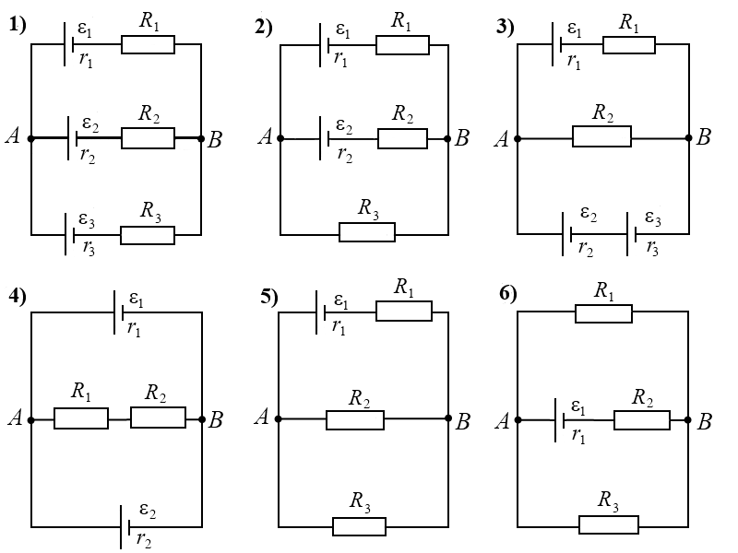
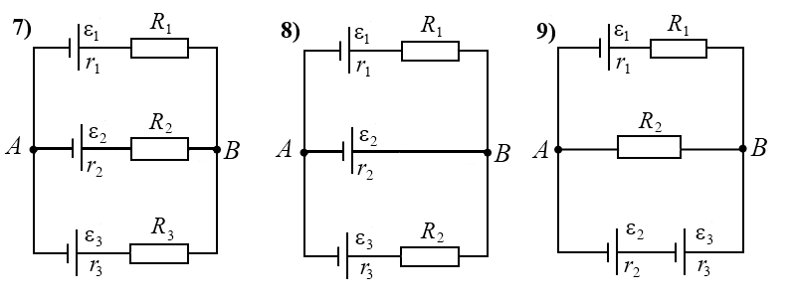
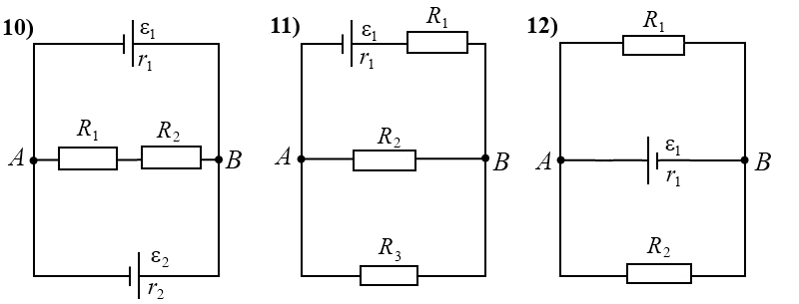
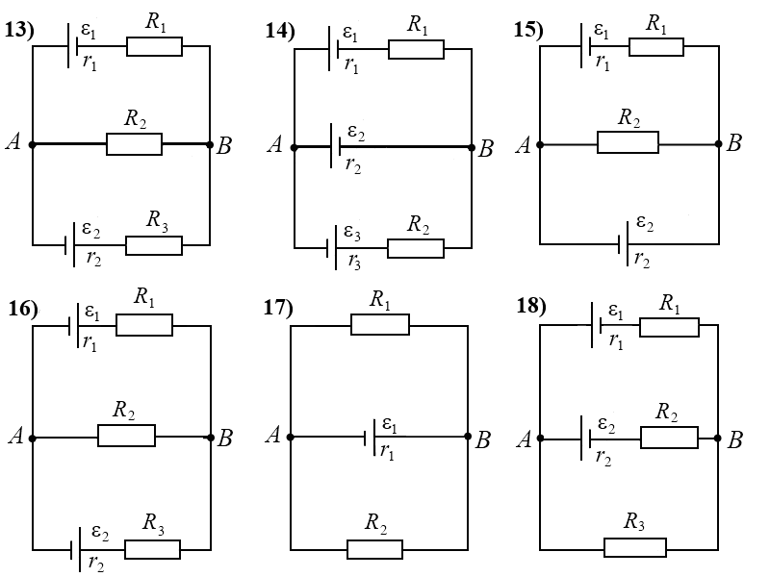
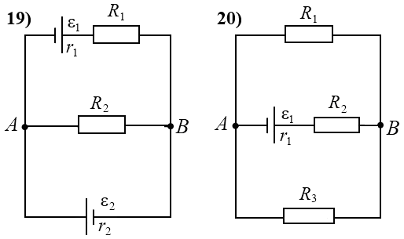
Исходные данные для цепей:

Используя теоретические знания для расчета разветвленных цепей необходимо найти токи, протекающие в каждой из ветвей электрической цепи .

Вопросы для самоконтроля
- Сформулируйте правила Кирхгофа для разветвлённых цепей.
- Объясните правило выбора знака ЭДС и падение напряжения.
- Сформулируйте закон Ома для полной цепи.
- Чем отличается закон Ома для однородного и неоднородного участка цепи.
- Сформулируйте закон Ома в дифференциальной форме.
- Нарисуйте пример однородного и неоднородного участка цепи, замкнутой и разветвленной цепи.
ЛАБОРАТОРНАЯ РАБОТА № 5
Электропроводность металлов. Температурная зависимость электропроводимости

Цель работы: ознакомиться с классической электронной проводимостью металлов. Провести эксперимент по изучению температурной зависимости электропроводимости металлов.
Приборы и принадлежности: измерительный прибор, нагреватель с исследуемым образцом и электротермометром, соединительные провода.

Теоретическая часть

Классическая электронная теория проводимости металлов развита в основном в работах Друде-Лоренца и исходит из следующих основных положений:
‒ металл представляет собой совокупность неподвижных ионов, расположенных в узлах кристаллической решетки, и газа подвижных свободных электронов, обладающих свойствами одноатомного газа и подчиняющихся классической статистике Максвелла-Больцмана;
‒ при помещении металлического проводника во внешнее электрическое поле кроме теплового (хаотического) движения возникает упорядоченное движения электронов параллельно полю.
В отсутствие электрического поля электроны совершают хаотическое движение, периодически сталкиваясь (рассеиваясь) на ионах решетки. Эти столкновения абсолютно упруги и носят периодический характер.
За время между двумя соударения τ_{с}, электрон преодолевает путь, равный длине свободного пробега . Когда же прилагается внешнее электрическое поле, на хаотическое (тепловое) движение накладывается направленный против поля (заряд электрона отрицательный) регулярный снос электронов (рисунок 5.1).
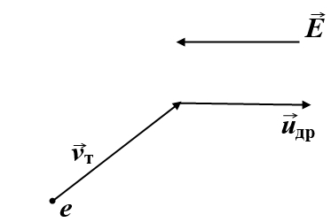
Рисунок 5.1 – Схематическое изображение сноса электрона

Этот снос, или дрейф, и есть электрический ток. Так как ускорение электрона в поле напряженностью Е равно , то скорость сноса в конце пролета равна средней длине свободного пробега: .
Испытав соударение, электрон снова начинает разгоняться полем, т.е. приобретать некую скорость «сноса» (кроме тепловой) и т.д. Средняя скорость «сноса» - дрейфа

.

Если ввести среднее время пролета средней длины свободного пробега , то τ _{с} окажется равно τ_{с} /2, и тогда

.

Если в единице объема содержится п электронов, в единицу времени через единичное поперечное сечение пройдет заряд, равный (пеu_{др}). Это и есть плотность тока j, таким образом

.

Сравнивая полученное выражение с законом Ома в дифферинциальной форме j=γE, где γ – удельная электрическая проводимость, получим формулу для
.

В записанном соотношении (с учетом ) от температуры в принципе могут зависеть величины и, , . Оказывается, что лишь зависит от температуры, причем в достаточно широкой области средних температур , т.е. удельное сопротивления , а значит и сопротивление R пропорционально Т. Следует помнить, что сопротивление ρ и сопротивление R связаны соотношением (где l – длина проводника, S – его поперечное сечение). Окончательно представим температурную зависимость электросопротивления формулой

где α – термический коэффициент сопротивления, показывающий относительное изменение сопротивления при его нагревании на единицу температуры; R_{o} – сопротивление при 0^{о}С; t – температура по шкале Цельсия.
Исследуемый образец О – катушка (рисунок 5.2), помещается в нагреватель Н. Вблизи него расположен датчик температуры D_{t}, соединенный с измерительным прибором t – электротермометром.

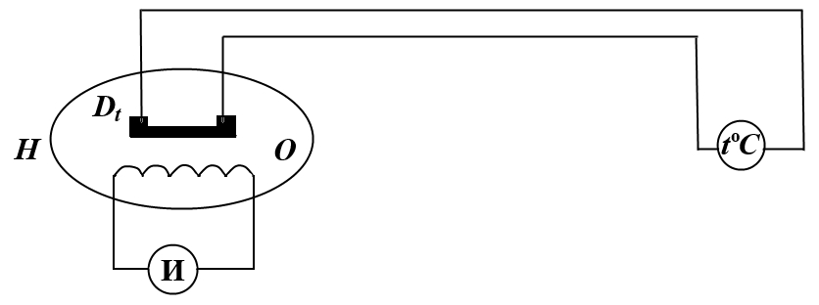
Рисунок 5.2 – Схема экспериментальной установки

Сопротивление образца контролируется прибором И. С помощью нагревателя происходит нагрев образца. Температура образца контролируется по прибору t, а изменение сопротивления - по прибору И.
Примечание. Вследствие тепловой инерции измерение сопротивления нужно начинать не сразу, а после прогрева образца на 4-5⁰С по отношению к комнатной температуре.

Практическая часть

1. Включить в сеть омметр И, электротермометр.
3. Включить нагреватель и дать прогреться образцу на 3-5⁰С выше начальной температуры. В таблице записать одновременно показания термометра и соответствующие показания омметра.
4. Измерить сопротивление непрерывно через 4-5⁰С, но не выше температуры 60⁰С.
5. Полученные данные занести в таблицу 5.1.

Таблица 5.1 – Результаты измерений

Номер измерения | t, ⁰C | R, Ом | R_{o}, Ом | α,град⁻¹
1
2
3
4
5
6
7
…..

- По полученным данным построить график R = f(tºC). Ось абсцисс следует начинать от 0⁰С, по оси ординат допускается откладывать значения сопротивления, начиная не с нуля, а со значения, составляющего примерно 30% от наименьшего.
- По графику определить и записать в таблицу значения сопротивления при 0⁰С.
- Для каждого из измерений посчитать температурный коэффициент α. Найти среднее арифметическое значение α и по справочным таблицам определить материал нагреваемого образца.

Вопросы для самоконтроля

- Перечислить основные положения классической теории проводимости металлов.
- От чего зависит скорость дрейфа электрона?
- Что подразумевается под сносом электрона?
- Объяснить механизм возникновения электрического сопротивления и его зависимость от температуры.
- Охарактеризуйте график зависимости сопротивления от температуры.
ЛАБОРАТОРНАЯ РАБОТА № 6
Изучение магнитного поля проводников различной формы

Цель работы: моделирование магнитного поля от различных источников. Экспериментально подтвердить закономерности для магнитного поля прямого провода и кругового витка (контура) с током. Определить величины магнитной постоянной.

Теоретическая часть

Магнитным полем (МП) называется форма материи, посредством которой осуществляется силовое взаимодействие между электрическими токами, между токами и магнитами и между магнитами. Магнитное поле создается движущимися электрически заряженными частицами (зарядами).
Если вблизи одной движущейся заряженной частицы (заряда №1) будет находиться вторая, движущаяся с такой же скоростью v, заряженная частица (заряд №2), то на второй заряд будут действовать 2 силы: электрическая (кулоновская) F_{ЭЛ} и магнитная сила F_{М}, которая будет меньше электрической в (v/c)² раз, где с - скорость света в вакууме.
Для проводников с током выполняется принцип квазинейтральности: несмотря на наличие и движение заряженных частиц внутри проводника, любой (не слишком малый) его отрезок имеет нулевой суммарный электрический заряд. Поэтому между обычными проводами с током наблюдается только магнитное взаимодействие.
Магнитная индукция – характеристика силового действия МП на проводник с током. Это векторная величина, обозначаемая символом $\vec{B}$. Линии магнитной индукции – линии, в любой точке которых вектор индукции МП направлен по касательной.
Анализ взаимодействия движущихся зарядов с учетом эффектов теории относительности (релятивизма) дает выражение для индукции d$\vec{B}$ МП, создаваемого элементарным отрезком d$\vec{L}$ c током I, расположенным в начале координат (закон Био-Савара-Лапласа или Б-С-Л)

,

где r – радиус-вектор точки наблюдения; μ₀ – магнитная постоянная.
В отношении МП действует принцип суперпозиции: индукция МП нескольких источников равна сумме индукций полей, создаваемых независимо каждым источником

${\vec{B}}_{Σ}=\sum_{i}{{\vec{B}}_{i}}$.

Циркуляцией вектора $\vec{B}$ по произвольному замкнутому контуру называется интеграл по этому контуру от скалярного произведения индукции МП на элемент контура

.

Теорема о циркуляции вектора магнитной индукции: циркуляция вектора $\vec{B}$ по произвольному замкнутому контуру L₀ пропорциональна алгебраической (т.е. с учетом знаков) сумме токов, которые охватывает этот контур L₀:

.

Закон Б-С-Л и принцип суперпозиции МП позволяют получить многие другие закономерности, в частности индукцию магнитного поля прямого бесконечно длинного проводника с током

.

Линии магнитной индукции поля прямого проводника с током представляют собой концентрические окружности, лежащие в плоскостях, перпендикулярных проводнику, с центрами, расположенными на его оси.
Индукция МП на оси кругового контура (витка) радиуса R с током I на расстоянии r от центра (рисунок 6.1)

,

где ${\vec{p}}_{м}=I⋅S⋅\vec{n}$ - магнитный момент витка площадью S; $\vec{n}$- единичный вектор нормали к плоскости витка.
Соленоидом называется длинная прямая катушка с током. Величина индукции МП вблизи центра соленоида вдали от его концов меняется очень мало. Такое поле можно считать практически однородным.
Из теоремы о циркуляции вектора $\vec{B}$ можно получить формулу для индукции МП в центре соленоида

B = μ₀IN ,

где N – число витков, приходящихся на единицу длины соленоида.

Практическая часть

Задание 1
Рассмотрите внимательно рисунки 6.1-6.3, изображающие компьютерные модели. Найдите на них все основные регуляторы и поля эксперимента
Подготовьте таблицу 6.1, используя образец. Подготовьте также таблицы 6.2 и 6.3, аналогичные таблице 6.1, за исключением второй строчки, содержание которой - в следующем разделе.

Таблица 6.1 - Результаты измерений

r, см | 1 | 2 | 3 | 4 | 5 | 6 | 7 | 8 | 9 | 10
1/r, м⁻¹
B₁, Тл
B₂, Тл
B₃, Тл
B₄, Тл

Таблица 6.2 – Заданные значения токов

№ компьютера | I₁ | I₂ | I₃ | I₄
1,2,3 | 5 | 10 | 15 | 20
4,5, | –5 | –10 | –15 | –20
6,7,8 | –15 | –10 | 5 | 10
9,10 | –20 | –15 | –10 | 5

Эксперимент 1
- Закройте окно эксперимента 3, нажав кнопку в правом верхнем углу внутреннего окна. Запустите, дважды щелкнув мышью, эксперимент «Магнитное поле прямого тока». Наблюдайте линии индукции МП прямого провода.
- Зацепив мышью, перемещайте движок регулятора тока. Зафиксируйте величину тока, указанную в таблице 6.2 для № вашего компьютера.
- Перемещая мышью «руку» вблизи провода, нажимайте левую кнопку на расстояниях r до оси провода, указанных в таблице 6.1. Значения r и B занесите в таблицу 6.1. Повторите измерения для трех других значений тока из таблицы 6.2

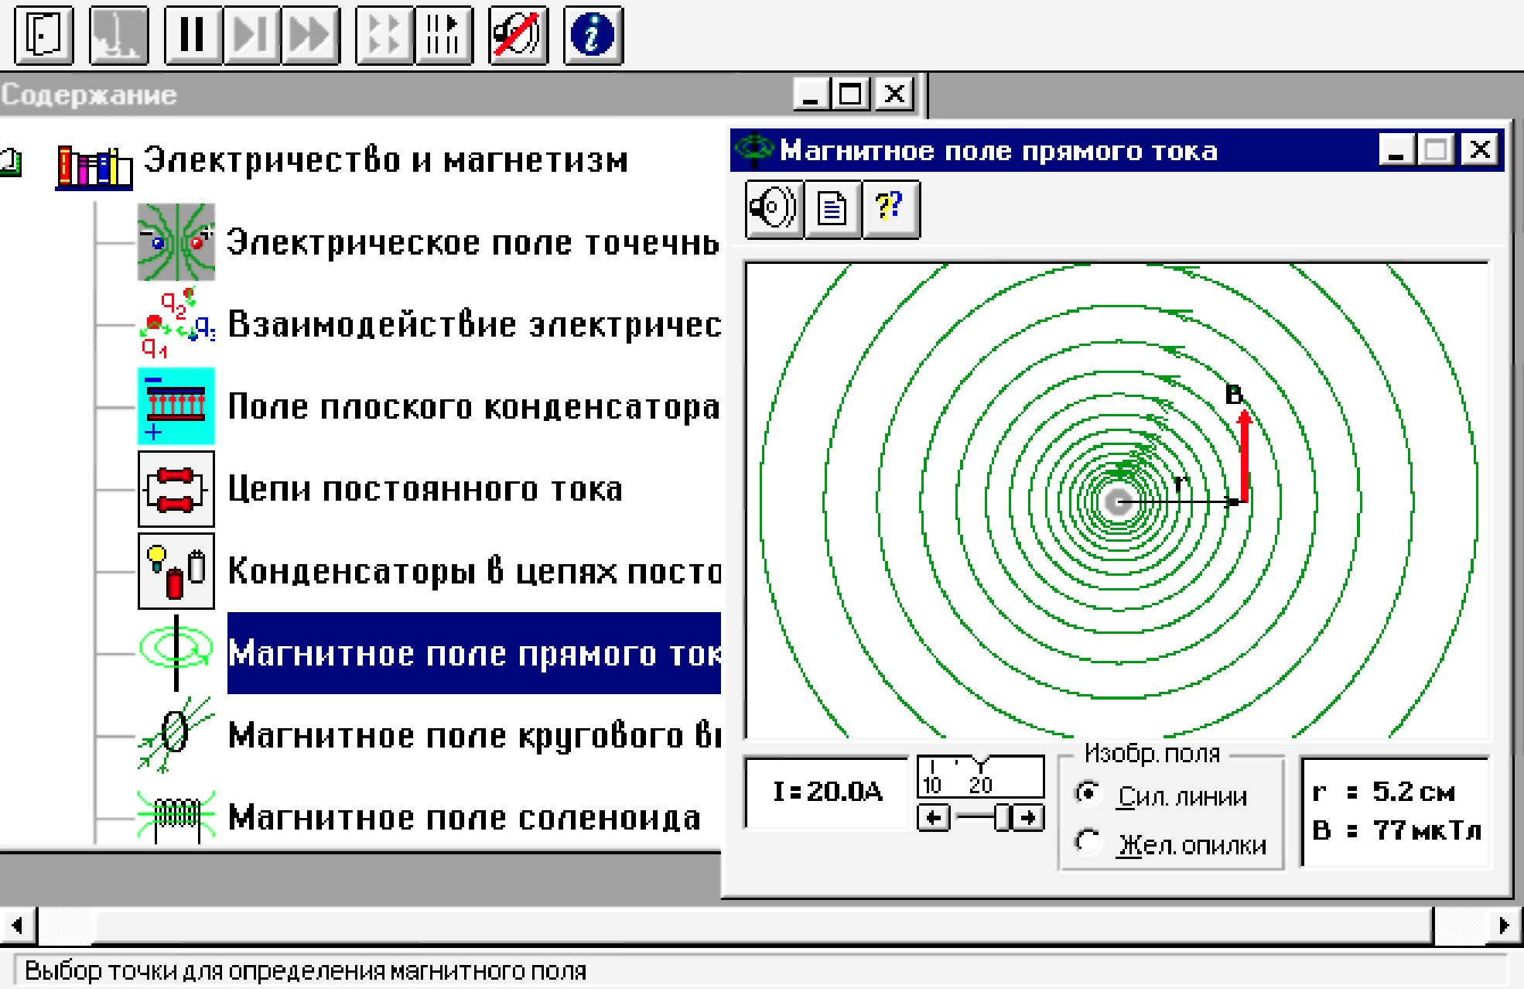
Рисунок 6.1 – Модель эксперимента 1

Эксперимент 2
- Закройте окно эксперимента 1, нажав кнопку в правом верхнем углу внутреннего окна. Запустите, дважды щелкнув мышью, следующий эксперимент «Магнитное поле кругового витка с током». Наблюдайте линии индукции МП кругового витка (контура).
- Зацепив мышью, перемещайте движок регулятора тока. Зафиксируйте величину тока, указанную в таблице 6.2 для № вашего компьютера.
- Перемещая мышью «руку» по оси витка, нажимайте левую кнопку мыши на расстояниях r до оси витка, указанных в таблице 6.2. Значения r и B занесите в таблице 6.2, аналогичную таблице 6.1 (кроме второй строки, в которой здесь надо записать 1/(R²+r²)^{3/2} м⁻³). Повторите измерения для трех других значений тока из таблицы 6.2.

Рисунок 6.2 – Модель эксперимента 2
Эксперимент 3
1. Закройте окно эксперимента 2, нажав кнопку в правом верхнем углу внутреннего окна. Запустите, дважды щелкнув мышью, следующий эксперимент «Магнитное поле соленоида». Наблюдайте линии индукции МП соленоида. Зацепив мышью, перемещайте движок регулятора тока. Зафиксируйте величину тока, указанную в таблице 6.2 для вашего компьютера.
- Перемещая мышью «руку» по оси соленоида, нажимайте левую кнопку мыши на расстояниях r до оси соленоида, указанных в таблице 6.1. Значения r и B занесите в таблицу 6.3, аналогичную таблице 6.1 (кроме второй строки, в которой здесь не надо записывать ничего). Повторите измерения для трех других значений тока из таблицы 6.2.
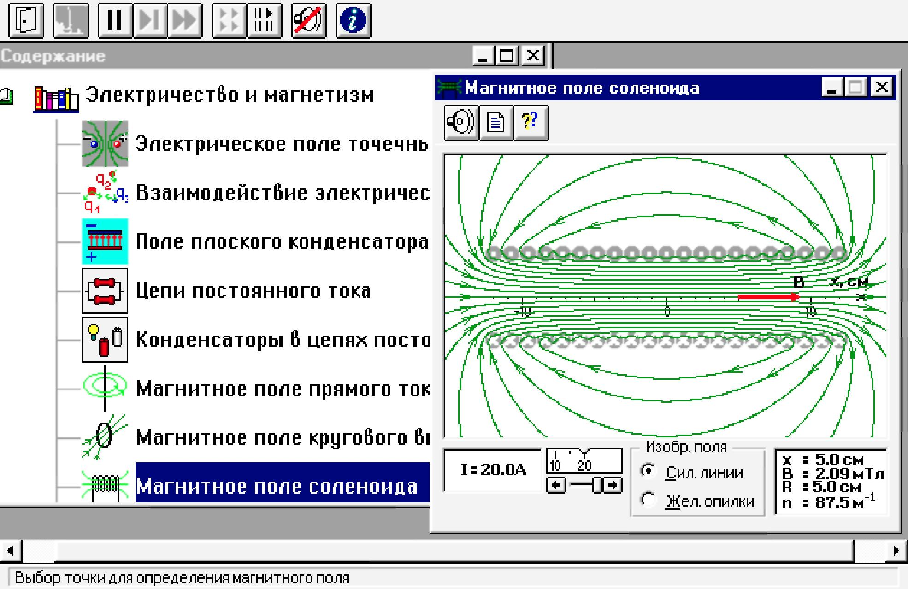
Рисунок 6.3 – Модель эксперимента 3

Задание 2
- Вычислите и запишите в таблицы 6.1, 6.2 и 6.3 значения для второй строки.
- Постройте на одном листе графики зависимости индукции МП B прямого провода с током от обратного расстояния 1/r.
- Постройте на втором листе графики зависимости индукции МП B на оси витка с током от куба обратного расстояния 1/(R²+r²)^{3/2}.
- На третьем листе постройте графики зависимости индукции МП на оси соленоида от расстояния до его центра.
- По тангенсу угла наклона графиков на первых двух листах определите магнитную постоянную, используя формулы

– для первого чертежа,
$μ_{0}=\frac{4π}{\text{IS}}\frac{ΔB}{Δ[(1/{R^{2}}+r^{2})^{3/2}]}$ – для второго чертежа

- Вычислите среднее значение магнитной постоянной.
- Для магнитного поля соленоида при каждом токе определите протяженность Δr области однородности, в которой индукция меняется не более чем на 10% от максимальной. Вычислите среднее значение области однородности.
- Запишите ответы и проанализируйте ответ и график.

Вопросы для самоконтроля

- Что такое магнитное поле (МП)?
- Назовите источники МП.
- Какие силы действуют между движущимися зарядами?
- Какие силы и почему действуют между проводами с током?
- Сформулируйте принцип суперпозиции для МП.
- Дайте определение циркуляции вектора $\vec{B}$.
- Сформулируйте и запишите формулу теоремы о циркуляции МП вектора$\vec{B}$.

ЛАБОРАТОРНАЯ РАБОТА № 7
Электромагнитная индукция

Цель работы: изучение моделирования явления электромагнитной индукции (ЭМИ). Экспериментально подтвердить закономерности ЭМИ.

Теоретическая часть

Элементарным магнитным потоком dФ_{B} через физически малый элемент поверхности площадью dS называется скалярное произведение вектора индукции магнитного поля $\vec{B}$ на вектор нормали $\vec{n}$ к данному элементу поверхности и на площадь dS

${dΦ}_{B}=(\vec{B}⋅\vec{n})\text{dS}$.

Магнитным потоком Ф_{B} через поверхность площадью S называется сумма всех элементарных потоков через все элементы этой поверхности (интеграл по поверхности)

$Φ_{B}=\int_{S}{\vec{B}⋅d\vec{S}}$.

Анализируя свойства интеграла в правой части данного соотношения, можем получить условия, когда для определения потока не требуется интегрирование.
Первый (простейший) вариант: потока нет (Ф_{В} = 0), если В = 0 или вектор магнитной индукции направлен по касательной к поверхности в любой ее точке ($\vec{B}$$\vec{n}$).
Второй вариант: поток есть произведение индукции на площадь (Ф_{В} = B·S), если ($\vec{B}$·$\vec{n}$) = const, т.е. одновременно выполняются два условия: вектор индукции направлен по нормали и имеет одну и ту же величину в любой точке поверхности.
Индукцией называется явление возникновения одного поля (например, электрического) при изменении другого поля (например, магнитного).
Электромагнитной индукцией называется явление возникновения электрического поля при изменении магнитного поля.
Закон электромагнитной индукции: циркуляция электрического поля по замкнутому контуру пропорциональна быстроте изменения потока магнитного поля через замкнутую поверхность, ограниченную контуром, по которому рассчитана циркуляция.
Математически закон выглядит следующим образом

.

В результате ЭМИ возникает электрическое поле с ненулевой циркуляцией. Поле с ненулевой циркуляцией называется вихревым. Если в таком поле находится проводящее вещество, то в веществе возникает вихревой электрический ток, величина которого пропорциональна напряженности вихревого электрического поля. Такие токи называются токами Фуко.
Если проводящее вещество имеет форму замкнутого контура, тогда циркуляция электрического поля в нем определяет ЭДС, которая в случае ЭМИ называется ЭДС индукции . Закон ЭМИ для проводящего контура будет выглядеть так

.

Ток, который в этом случае появляется в контуре, называется индукционным.
Обозначая ЭДС индукции символом и используя закон Ома для полной цепи, получим выражение для тока индукции

,

где R – сопротивление контура.
Если имеется замкнутый контур с переменным током, тогда магнитное поле с изменяющимся потоком создается собственным током в этом контуре, и в соответствии с законом ЭМИ в контуре возникает дополнительная ЭДС, называемая ЭДС самоиндукции.
Явлением самоиндукции называется возникновение ЭДС самоиндукции при протекании по проводнику переменного тока.
Закон самоиндукции

,

где L – индуктивность проводника.

Практическая часть

В данной лабораторной работе используется компьютерная модель, в которой изменяющийся магнитный поток возникает в результате движения проводящей перемычки по параллельным проводникам, замкнутым с одной стороны.
Эта система изображена на рисунке 7.1.
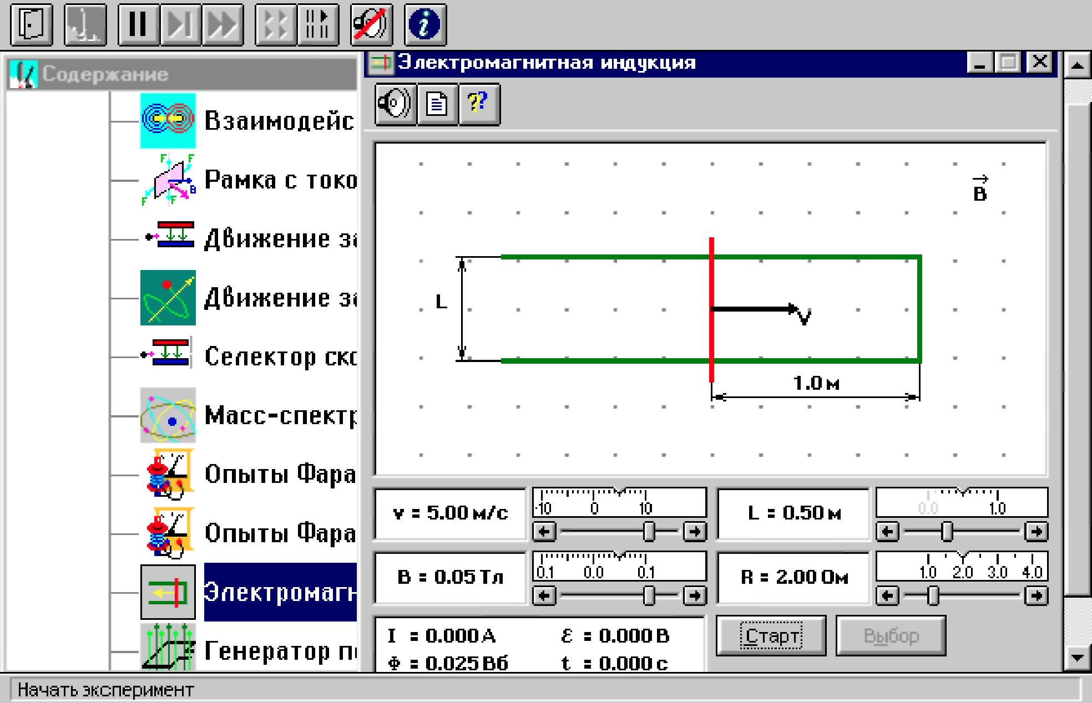
Рисунок 7.1 – Схема эксперимента

Проводящая перемычка движется со скоростью v по параллельным проводам, замкнутым с одной стороны. Система проводников расположена в однородном магнитном поле, индукция которого равна В и направлена перпендикулярно плоскости, в которой расположены проводники. Найти ток в перемычке, если ее сопротивление R, а сопротивлением проводников можно пренебречь.
Подготовьте 3 таблицы по образцу таблицы 7.1.

Таблица 7.1 - Результаты измерений

v, м/с | –10 | –8 | -6 | -4 | -2 | 2 | 4 | 6 | 8 | 10
ε, В
I, мА

Таблица 7.2- Заданные параметры

№ компьютера | R, Ом | В₁,Тл | B₂,Тл | B_{3,}Тл
1,2,3 | 1 | –30 | 40 | 90
4,5,6 | 2 | –40 | 20 | 80
7,8 | 1 | –50 | 10 | 70
9,10 | 2 | –60 | –20 | 100

Для вариантов 1 – 5 l = 1 м, для вариантов 6 – 10 l = 0,7 м.

Измерения
- Запустите эксперимент, щелкнув мышью по кнопке «Старт». Наблюдайте движение перемычки и изменение магнитного потока Ф (цифры внизу окна).
- Зацепив мышью, перемещайте движки регуляторов:
- l –расстояния между проводами,
- R – сопротивления перемычки,
- В₁ – величины индукции магнитного поля, и зафиксируйте значения, указанные в таблице 7.2 и под ней для № вашего компьютера.
- Установив указанное в таблице 7.1 значение скорости движения перемычки, нажмите левую кнопку мыши, когда ее маркер размещен над кнопкой «Старт». Значения ЭДС и тока индукции занесите в таблицу 7.1. Повторите измерения для других значений скорости.
- Повторите измерения для двух других значений индукции магнитного поля, выбирая их из таблицы 7.2. Результаты запишите в таблицу 7.1.
- Постройте на одном листе графики зависимости тока индукции от скорости движения перемычки при трех значениях индукции магнитного поля.
- Сделайте выводы по графикам и результатам измерений.

Вопросы для самоконтроля

- Что называется элементарным магнитным потоком?
- Что называется магнитным потоком?
- При каких условиях магнитный поток равен нулю?
- При каких условиях магнитный поток равен произведению индукции магнитного поля на площадь контура?
- Сформулируйте определение явления электромагнитной индукции.
- Сформулируйте закон электромагнитной индукции.
- Дайте определение циркуляции магнитного поля.

ЛАБОРАТОРНАЯ РАБОТА № 8
Исследование магнитной индукции в зазоре электромагнита с помощью датчика Холла

Цель работы: исследовать конфигурацию магнитного поля в межполюсном пространстве электромагнита и выяснить влияние формы, размера и величины зазора на степень однородности магнитного поля.
Приборы и принадлежности: электромагнит, источник питания, электронный вольтметр, датчик Холла с источником питания.

Теоретическая часть

І. Вокруг проводника с током существует магнитное поле, которое является носителем ряда физических свойств. Основное свойство магнитного поля заключается в том, что на проводники с током или на одиночный заряд, движущийся со скоростью v, действуют силы.
Например, на одиночный заряд действует сила, определяемая соотношением

где - основная силовая характеристика магнитного поля, называемая индукцией.
Проводники с током различной формы создают магнитные поля с различным распределением вектора в пространстве. Вектор индукции магнитного поля в центре кругового проводника параллелен оси по модулю

где = 4π·10⁻⁷Гн/м, I – сила тока в проводнике, R – радиус витка.
Ряд прижатых друг к другу таких круговых витков образует систему, называемую соленоидом. Внутри достаточно длинного соленоида индукция магнитного поля

где n - число витков на единицу длины.
Соленоиды широко используют в технических устройствах и в лабораторной практике.
Приведенные соотношения справедливы для среды, магнитная проницаемость которой µ =1. Опыт показывает, что индукция магнитного поля соленоида существенно возрастает, если внутрь его поместить железный сердечник, т.е. создать электромагнит, поскольку в этом случае µ >> 1.При этом соотношение для В имеет вид:

Введем понятие магнитного потока Ф. Если взять малую площадку ds, то

dФ=В_{n}·ds

где В_{n} - нормальная к площадке составляющая вектора индукции.
Так как среда влияет на индукцию магнитного поля, создаваемого соленоидом, то с изменением среды меняется и магнитный поток, пронизывающий соленоид. В среде с магнитной проницаемостью µ >1 при том же токе в соленоиде магнитный поток в µ раз больше, чем поток Ф в вакууме. Магнитные потоки широко используют в современной технике.
Действие магнитов основано на существовании в них магнитного потока Ф=В_{n}S, где S - площадь сечения, перпендикулярного к В.
Рассмотрим магнитную цепь (рисунок 8.1), которая составлена из двух участков: сердечника с сечением S из материалов с проницаемостью µ и межполюсного зазора (воздушного), имеющего в сечении магнитную проницаемость µ₂. Выделим среднюю l линию индукции и применим к ней закон полного тока:

где вектор - напряженность магнитного поля.
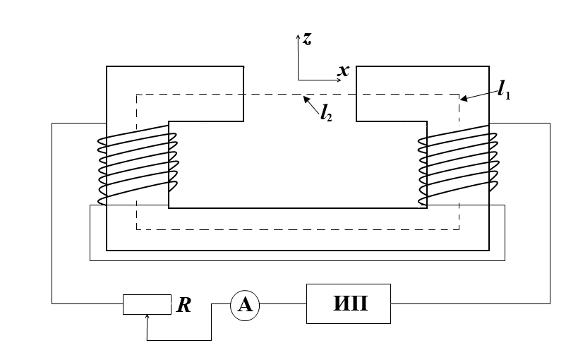
Рисунок 8.1 – Магнитная цепь эксперимента

Векторы и связаны соотношением

.

Учитывая симметрию поля в зазоре, можно записать

H₁l₁+H₂l₂= NІ.

где H₁ и H₂ – напряженности магнитного поля внутри и вне сердечника; l₁ и l₂ – длина сердечника и воздушного зазора вдоль средней линии; N – число витков обмотки; І – сила тока в обмотке.
Учитывая соотношения для магнитного поля записанные выше, можно обозначить индукция магнитного поля в межполюсном зазоре электромагнита В на оси только от силы тока І через обмотку электромагнита между его полюсами.
В направлении оси z поле неодинаково зависит от расстояния l₂. С его уменьшением неоднородность поля в пространстве между полюсами электромагнита будет убывать.
ІІ. В данной работе индукция магнитного поля измеряется датчиком, работа которого основана на эффекте Холла.
Сущность эффекта Холла состоит в следующем: если через полупроводниковую прямоугольную пластину (рисунок 8.2), находящуюся в однородном магнитном поля, протекает электрический ток между двумя точками, расположенными на противоположных гранях пластины вдоль одной прямой, перпендикулярной как направлению вектора плотности тока j, так и вектору индукции магнитного поля В, возникает разность потенциалов (ЭДС Холла)

U_{x} = R_{x} d j B,

где R_{x} – постоянная Холла, которая зависит от рода вещества.
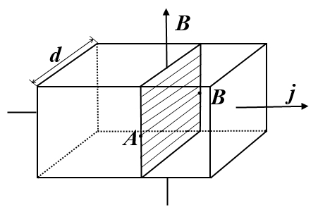
Рисунок 8.2 – Схема возникновения эффекта Холла

С точки зрения классической электронной теории, этот эффект можно объяснить тем, что заряженные частицы, образующие электрический ток, попадая в поперечное магнитное поле, отклоняются от своего первоначального направления в результате действия силы Лоренца. Под действием этой силы траектории электронов и дырок искривляются, одна из боковых сторон пластины получает избыток отрицательного заряда, а вторая – избыток положительного заряда, равный ему по величине. Таким образом, между точками А и В противоположных граней возникает электрическое поле напряженностью Е. Разность потенциалов U_{x} между точками А и В и вектор Е связаны соотношением U_{x} /d = E. При достижении равенства сила, действующая на электроны со стороны электрического поля, равна силе Лоренца:

e·v·B= e·E

Поэтому .
Исходя из того, что плотность тока связана со средней дрейфовой скоростью зарядов соотношением , то постоянная Холла определяется

.

Эта формула получена в предположении, что концентрация электронов и дырок сильно отличается, т.е. она справедлива только для примесных полупроводников.

Практическая часть

1. Установить датчик Холла, вращая ручку подачи в начальное положение.
2. После проверки схемы, записать в таблицу 8.1 величины зазоров и токов.
3. Включить питание датчика Холла и электромагнита.
4. Измерить зависимость индукции магнитного поля от положения датчика Холла, перемещая его дискретно через 5 мм.
5. Цикл измерений провести при различной ширине зазора между ними и различных токах. Данные занести в таблицу 8.1.

Таблица 8.1 – Результаты измерений

Зазор, см |  | d₁ = |  |  |  | d₂ = |  |  |  | d₃ =
Ток, А |  | I₁= |  | I₂= |  | I₁= |  | I₂= |  | I₁= |  | I₂=
П  о  л  о  ж  е  н  и  е  д  а  т  ч  и  к  а |  | U_{x}, мВ | В, Тл | U_{x}, мВ | В, Тл | U_{x}, мВ | В, Тл | U_{x}, мВ | В, Тл | U_{x}, мВ | В, Тл | U_{x}, мВ | В, Тл
П  о  л  о  ж  е  н  и  е  д  а  т  ч  и  к  а | 1
П  о  л  о  ж  е  н  и  е  д  а  т  ч  и  к  а | 2
П  о  л  о  ж  е  н  и  е  д  а  т  ч  и  к  а | 3
П  о  л  о  ж  е  н  и  е  д  а  т  ч  и  к  а | 4
П  о  л  о  ж  е  н  и  е  д  а  т  ч  и  к  а | 5
П  о  л  о  ж  е  н  и  е  д  а  т  ч  и  к  а | 6
П  о  л  о  ж  е  н  и  е  д  а  т  ч  и  к  а | 7
П  о  л  о  ж  е  н  и  е  д  а  т  ч  и  к  а | 8
П  о  л  о  ж  е  н  и  е  д  а  т  ч  и  к  а | 9
П  о  л  о  ж  е  н  и  е  д  а  т  ч  и  к  а | 10

Так как между холловской разностью потенциалов U_{x} и индукцией магнитного поля, где размещен датчик (при постоянном значении тока питания датчика Холла), существует пропорциональная зависимость B = k·U_{x} колонки значений B получается путем умножения U_{x} на константу k = 2·10⁻³ Тл/мВ.
- По данным таблицы 8.1 построить графики B = f(z) для всех случаев, исследованных в работе. На полученных графиках с помощью штриховки указать область однородного поля.
- Проанализировать полученные результаты и построенные графики, записать вывод.

Вопросы для самоконтроля

1. Что характеризует индукция магнитного поля? Каков физический смысл вектора магнитной индукции?
2. Что такое однородное магнитное поле?
3.Объяснить применение закона полного тока для расчета магнитной цепи электромагнита.
4. Как индукция магнитного поля зависит от величины тока через обмотку электромагнита и от ширины зазора?
5. Как зависит однородность магнитного поля в зазоре от его ширины?

ЛИТЕРАТУРА

- Трофимова Т.И. Курс физики / Т.И. Трофимова. – М.: Высш. шк.- 2003.-541с.
- Детлаф А.А., Яворский Б.М. Курс физики / А.А. Детлаф, Б.М. Яворский. – М.: Высш. шк., – 2002. – 718с.
- Савельев И.В. Курс общей физики, т.2 / И.В. Савельев. – М.: Наука, - 1970.- 442с.

СОДЕРЖАНИЕ

ЛАБОРАТОРНАЯ РАБОТА № 1. Электрическое поле точечных зарядов……………………………………………............4
ЛАБОРАТОРНАЯ РАБОТА № 2. Электрическая емкость конденсатора и батареи конденсаторов……………………….12
ЛАБОРАТОРНАЯ РАБОТА № 3. Закон Ома для участка цепи……………………………………………………………………18
ЛАБОРАТОРНАЯ РАБОТА № 4. Основные законы постоянного тока и их использование для разветвлённых цепей….24
ЛАБОРАТОРНАЯ РАБОТА № 5. Электропроводность металлов. Температурная зависимость электропроводности…30
ЛАБОРАТОРНАЯ РАБОТА № 6. Изучение магнитного поля проводников различной формы……………………………....36
ЛАБОРАТОРНАЯ РАБОТА № 7. Изучение явления электромагнитной индукции…………..……………………………….44
ЛАБОРАТОРНАЯ РАБОТА № 8. Исследование магнитной индукции в зазоре электромагнита с помощью датчика Холла………………………………….………………….……………….50
ЛИТЕРАТУРА…………………………………….………...…56

Учебное издание

Лабораторный практикум
(раздел «Электричество и магнетизм»).
Методические указания для иностранных студентов

Составители:
Барбашова Марина Викторовна
Шиндерук Светлана Александровна

Ответственный за выпуск Гаврилова Т. В.

Подписано к печати________. Формат 60x84 2/2.
Усл. печ. лист. . Уч.-изд. лист. 1,5.
Заказ №________. Тираж 1000 экз. Цена договорная

ХНАДУ, 61002, Харьков-ГСП, ул. Петровского, 25

Подготовлено и напечатано издательством Харьковского национального автомобильно-дорожного университета

